云南省质 量技术监督局文件
云质监局函〔2016〕274号
关于调查处理曲靖市罗平县宏展节能科技有限公司实名举报特种设备隐患问题的通知
曲靖市质量技术监督局：
近日，省局办公室、政务中心、特设处等部门连续接到曲靖市罗平县宏展节能科技有限公司实名举报罗平县瑞虎CNG改装售后服务站，在罗平县五联汽车运输公司院内非法改装CNG汽车，经改装后的车用CNG气瓶未经监督检验、非法充装等事宜。
为认真贯彻落实《特种设备安全法》等法律法规和相关规范标准要求，及时消除隐患，省局要求曲靖市质量技术监督局认真调查核实依法查处，及时将书面调查处理情况反馈举报单位人员和报省局特设处，并通报属地政府。

附件：举报信

云南省质量技术监督局
2016年11月3日

附件
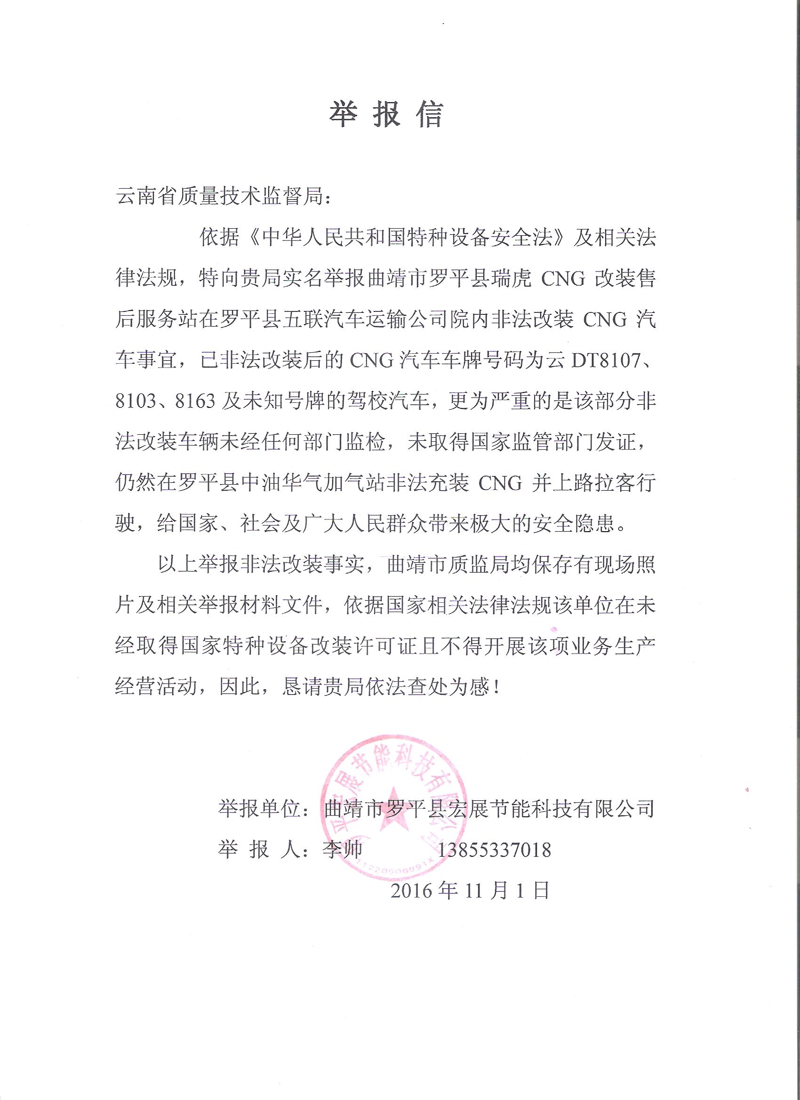
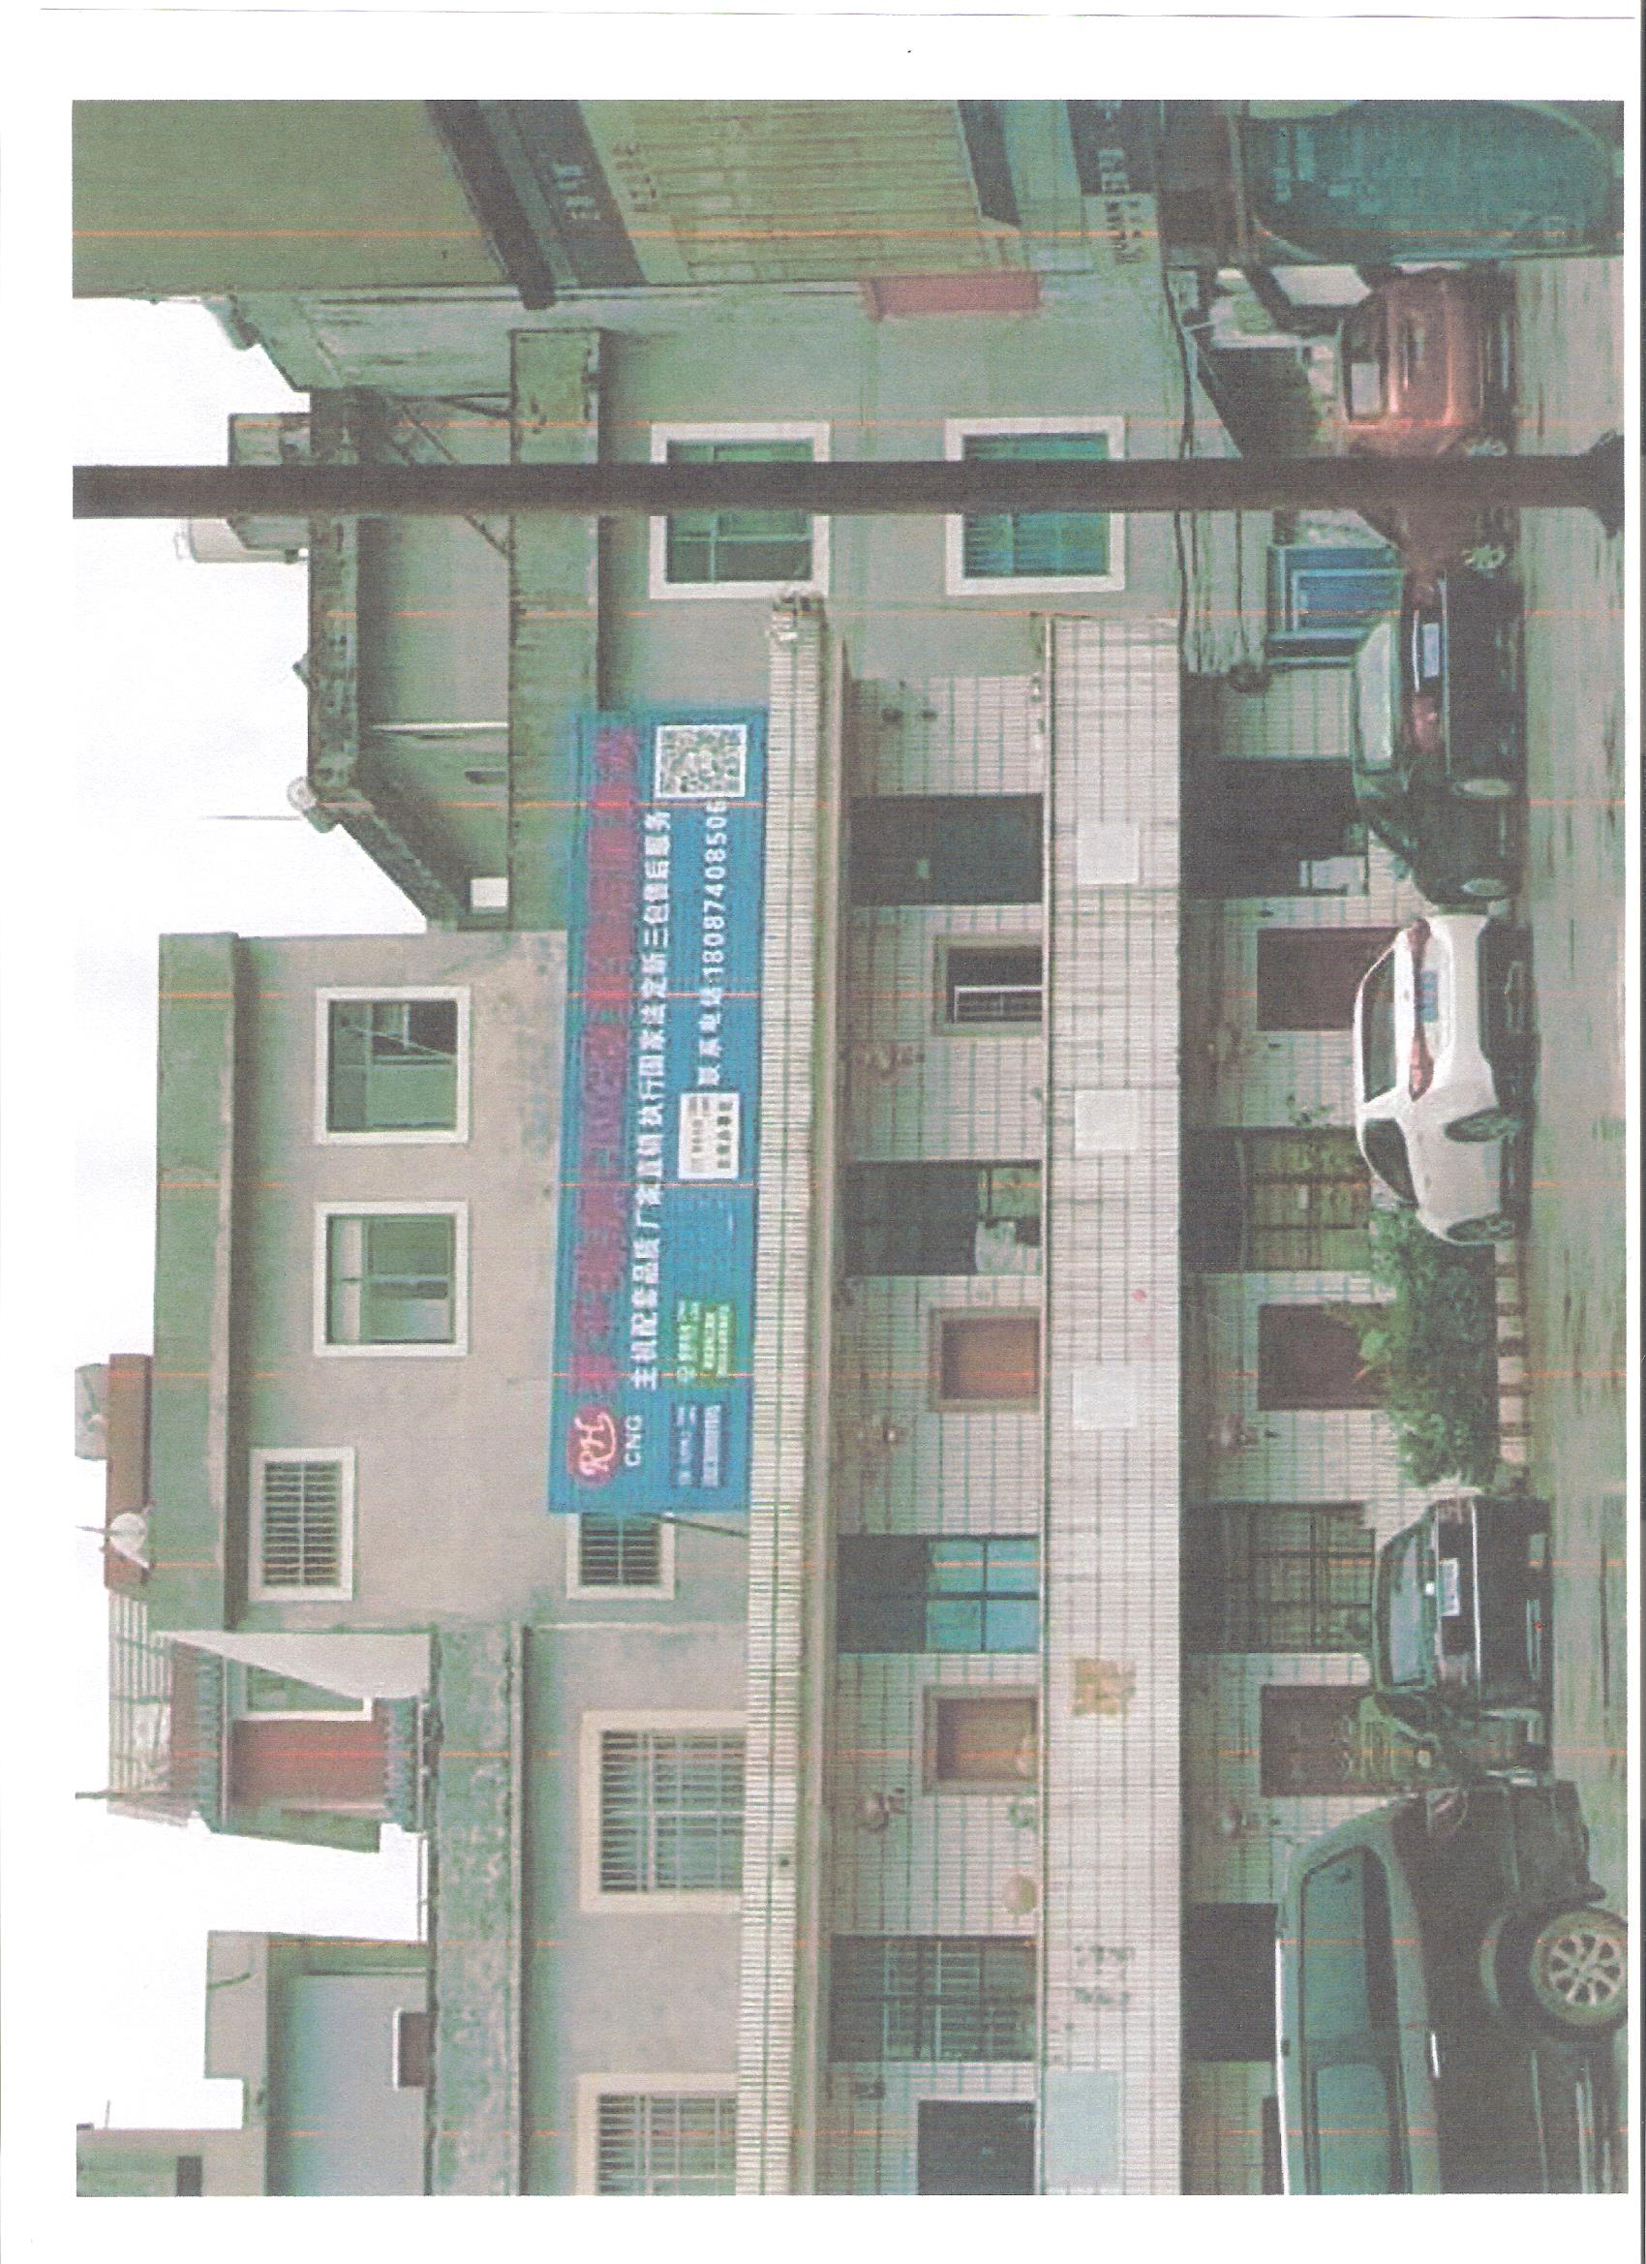
抄送： | 省局领导，两总师；办公室、机关纪委、执法监督处、法规处。  曲靖市安全生产委员会办公室。
云南省质量技术监督局办公室 |  | 2016年11月3日印发

